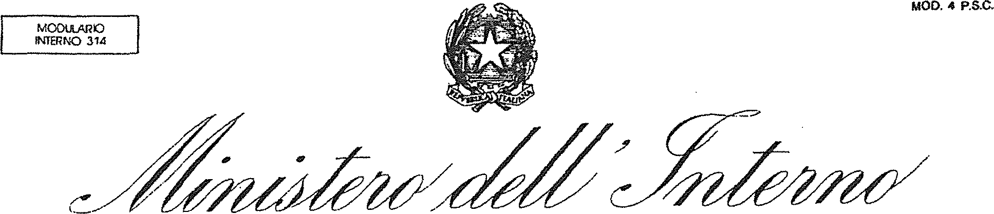

DIPARTIMENTO DELLA PUBBLICA SICUREZZA

*Allegato A*

AUTODICHIARAZIONE AI SENSI DEGLI ARTT. 46 E 47 DEL D.P.R. 28 DICEMBRE 2000, N. 445

Il sottoscritto , nato i1 a , residente in

via identificato a mezzo nr. utenza telefonica

, consapevole delle conseguenze penali previste in caso di dichiarazioni mendaci a pubblico ufficiale (art. 76 D.P.R. n. 445/2000 e art 495 c.p.)

DICHIARA SOTTO LA PROPRIA RESPONSABILITA

Di essere in transito da proveniente da e diretto a

Di essere a conoscenza delle misure di contenimento del contagio di cut all’art. 1, lett. a) del *Decreto del* ***Presidente*** *del* ***Consiglio Dei Ministri*** del 9 marzo 2020 concernente lo spostamento delle persone fisiche in entrata, in uscita, nonché all’interno della Repubblica Italiana, nonché delle **sanzioni** previste dall’art. 4, co. 1, dello stesso decreto in caso di inottemperanza (art. 650 C.P. salvo che il fatto non costituisca più grave reato);

Che il viaggio e determinato da:

* comprovate esigenze lavorative;
* situazioni di necessità;
* motivi di salute;
* rientro presso il proprio domicilio, abitazione o residenza.

A questo riguardo, dichiaro che *{LAVORO PRESSO..., STO RIENTRANDO AL MIO DOMICILIO SITO IN....., DEVO EFFETTUARE UNA VISITA MEDICA ... ALTRI MOTIVI PARTICOLARI..ETC...)*

Data, ora e luogo del controllo

Firma del dichiarante L’Operatore di Polizia

3